Nama Kursus: Microsoft Power BI Associate

Mentor: Rinaldi

Pertemuan: Kedua

Topik: Model data di Power BI

**Yang mengerjakan: Hanifah Al Humaira**

**NIM: 2000152**

Topik: Model data di Power BI

Nama Kursus: Microsoft Power BI Associate

1. Latihan

Tugas asinkron kedua ini akan memvalidasi pemahaman rekan-rekan tentang model data di Power BI. Berikut adalah Latihan yang harus rekan-rekan kerjakan

1. Kerjakanlah Lab model data berikut: [Lab - Model data in Power BI Desktop, Part 1 - Learn | Microsoft Docs](https://docs.microsoft.com/en-us/learn/modules/design-model-power-bi/8-lab?ns-enrollment-type=learningpath&ns-enrollment-id=learn-bizapps.model-power-bi&source=learn)
2. Tulis dan capture untuk setiap langkah-langkah yang Anda lewati untuk bisa menyelesaikan lab tersebut
3. Jika ada hal penting yang Anda temukan, jangan lupa untuk menuliskan kenapa hal tersebut bisa terjadi

Jawab:

1. Buka lab virtual,

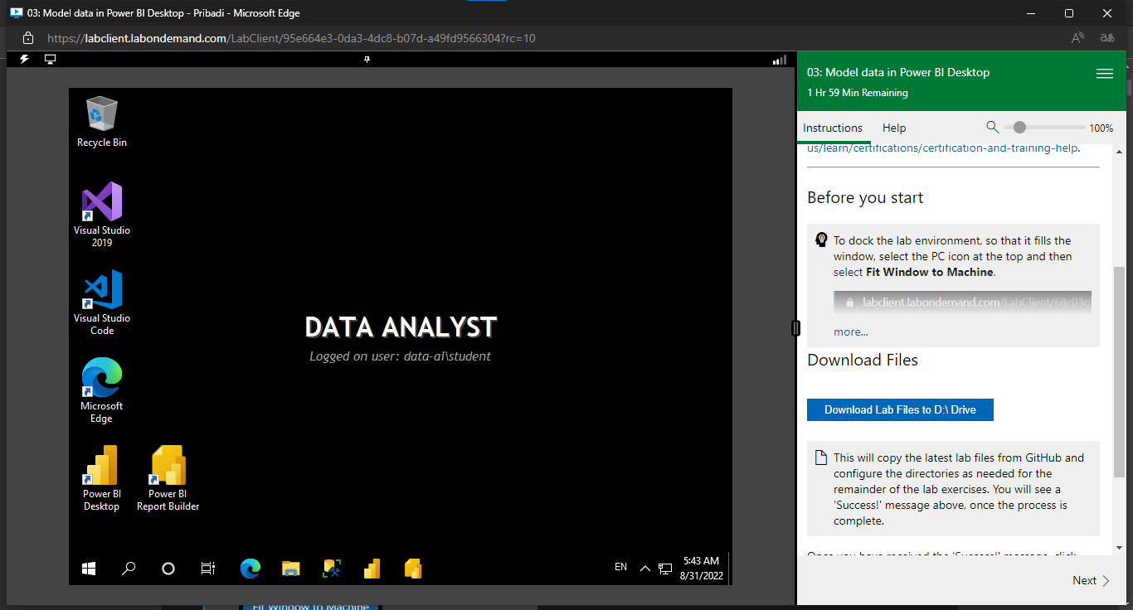

1. Unduh file drive



1. Setelah Power BI dibuka, tampilan akan seperti ini, lalu pilih X

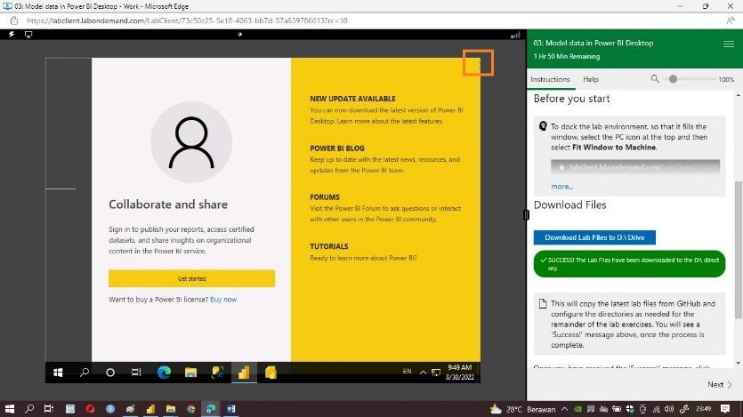

1. Pada header pilih menu file -> Open report -> Browse report

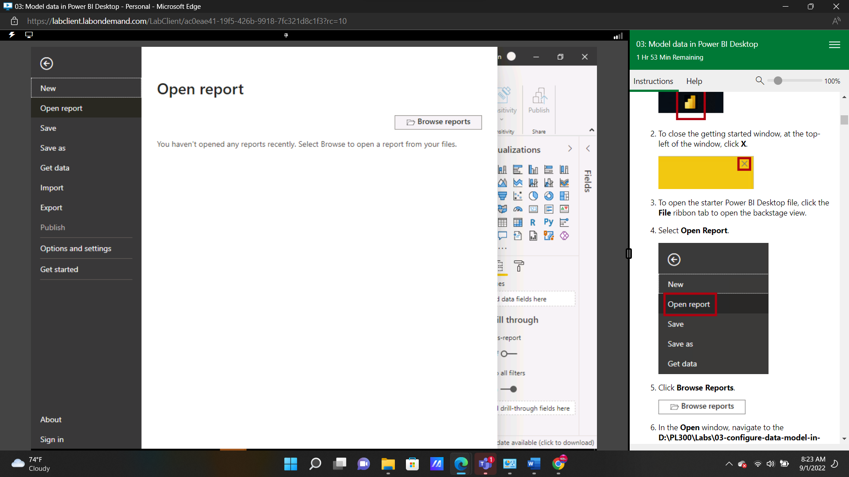

1. Di jendela Open, navigasikan ke folder D:\DA100\Labs\03-configure-data- model-in-power-bi-desktop\Starter -> Open.

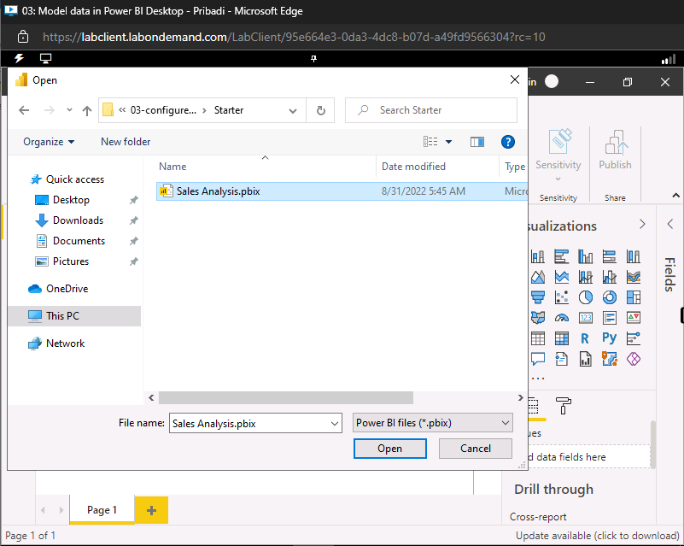

1. Pilih file di header -> save as

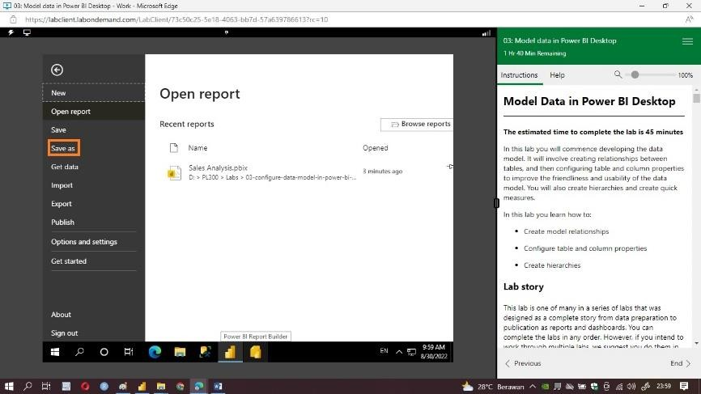

1. Navigasikan ke folder D:\DA100\MySolution -> save

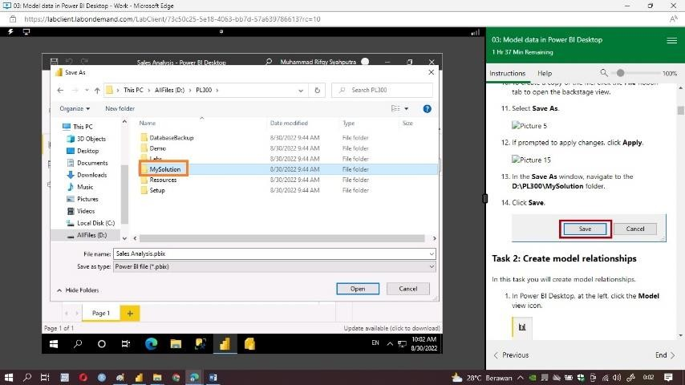

1. Setelh svae as. Klik ikon model



1. Klik kanan pada area kosong dan klik expand all

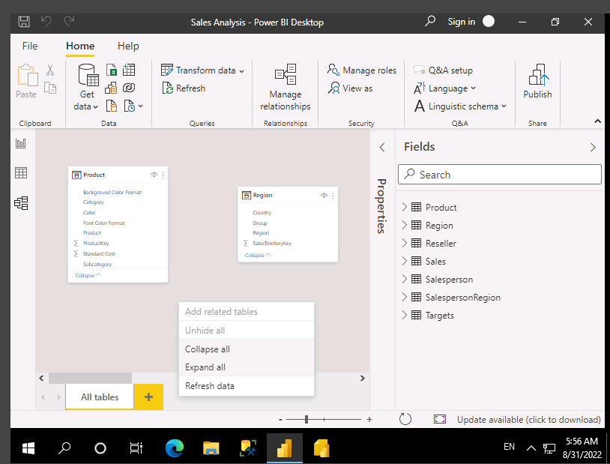

1. Membuat virtual table di bagian fields -. Table product -> category

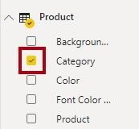

1. Jika ingin terlihat jelas bisa klik fokus mode (gambar samping logo corong). Di bagian sales centang cuka kolom sales sehingga akan muncul seperti gambar dibawah

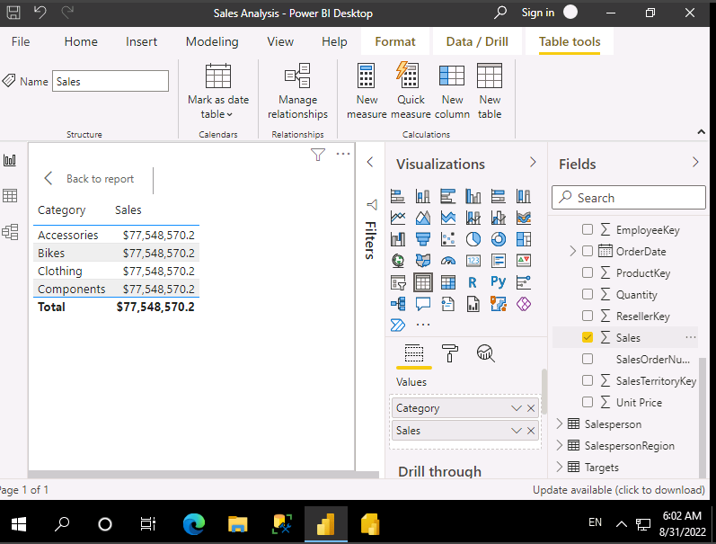

1. Pada tab pita Modelling, dari dalam grup Relationships, klik Manage Relationships.

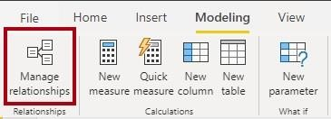

1. 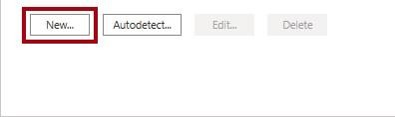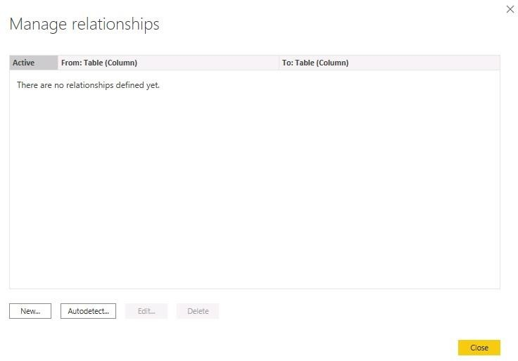Di jendela Manage Relationships, perhatikan bahwa belum ada hubungan yang ditentukan. Untuk membuat hubungan klik ne
2. Di create relationships pilih tabel product

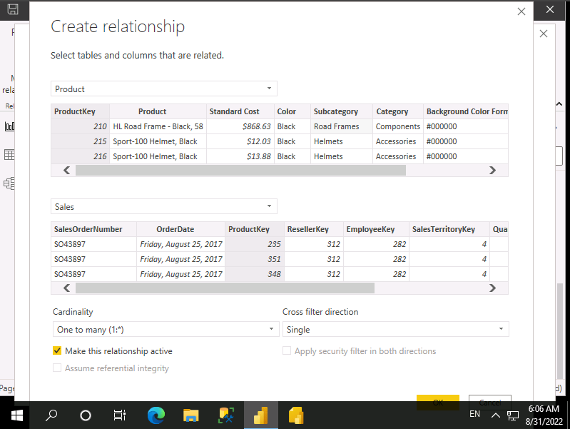

Dalam daftar dropdown Cardinality, perhatikan bahwa One To Many (1:*) dipilih.

Dalam daftar dropdown Cross Filter Direction, perhatikan bahwa Single dipilih.

Perhatikan bahwa Tanda Mark This Relationship Active dicentang.

1. Lalu pili oke. Selanjutnya di jendela manage relationships perhatikan bahwa hubungan baru terdaftar kemudia klik close

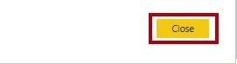

1. Dalam laporan, perhatikan bahwa visual tabel diperbarui untuk menampilkan nilai yang berbeda untuk setiap kategori produk.

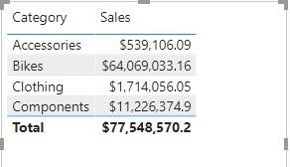

1. Pilih menu model, maka akan muncul relasi antara product dan sales

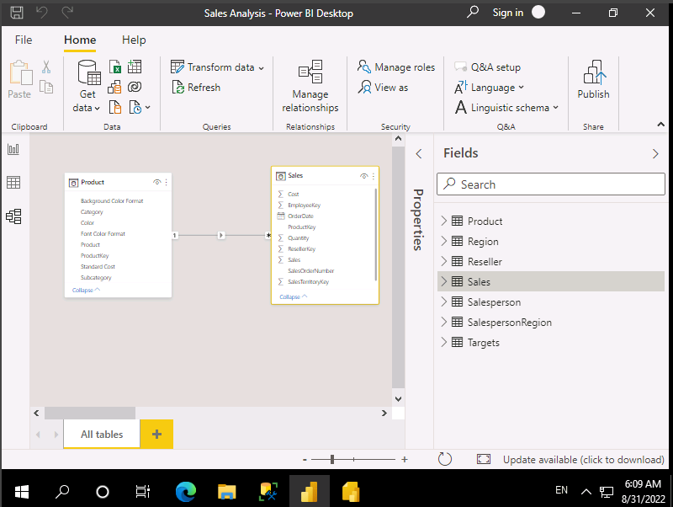

1. Untuk membuat relasi baru antara reseller key, dengan cara menarik garis (drag) dari tabel reseller ke sales

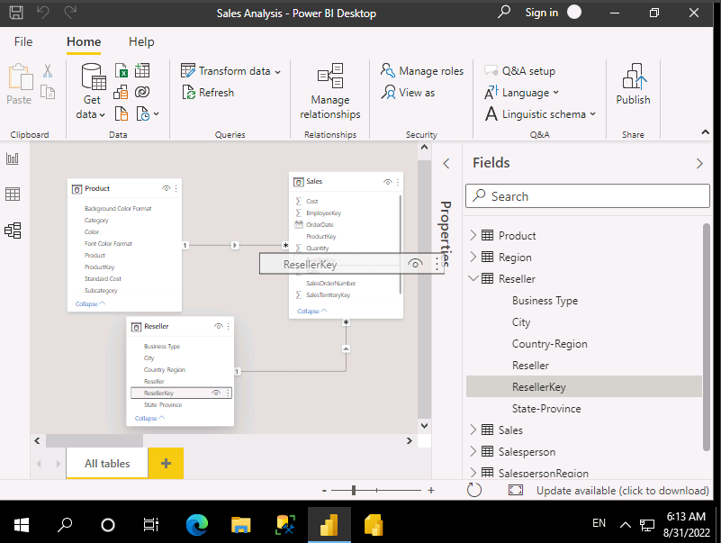

Lakukan hal yang sama untuk Region | SalesTerritoryKey to Sales | SalesTerritoryKey dan Salesperson | EmployeeKey to Sales | EmployeeKey; sehingga akan didapat hasil seperti dibawah

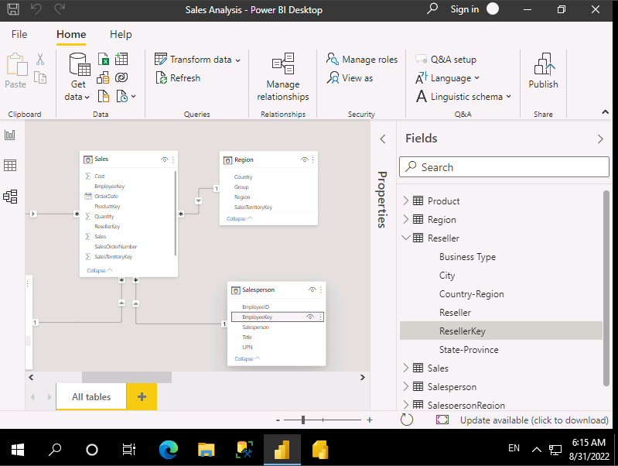

Sehingga mendapatkan relasi

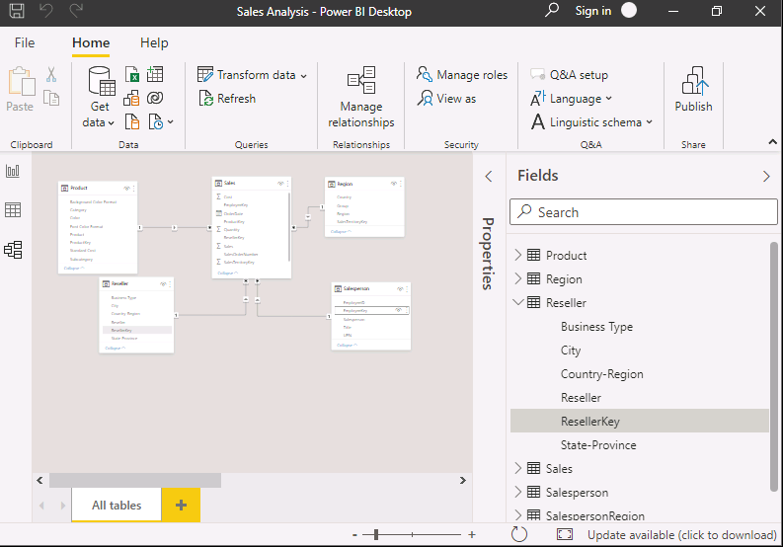

1. Untuk konfigurasi table. Klik kanan pada kolom category lalu pilih create hierarcy.

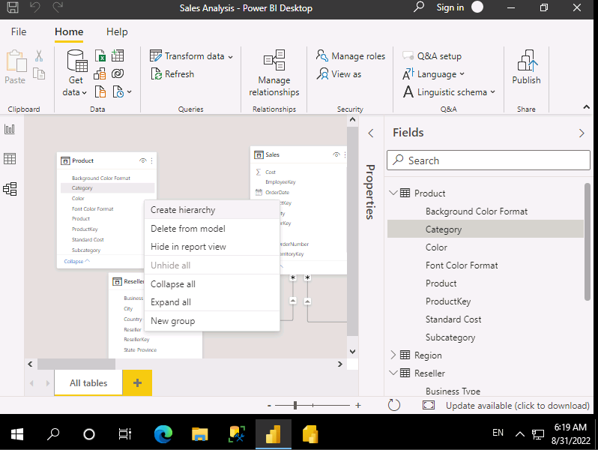

1. Di panel Properties (di sebelah kiri panel Fields), di kotak Name, ganti teks dengan Product.

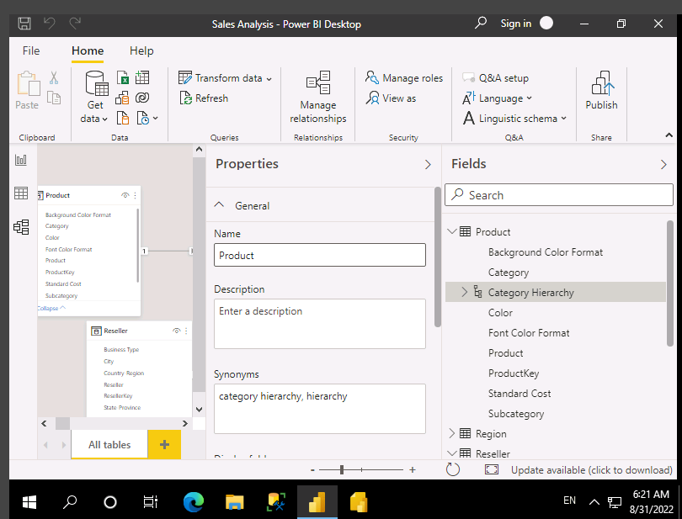

1. Untuk menambahkan tingkat kedua ke hierarki, di panel Properties, di daftar turun bawah Hierarchy, pilih Subcategory (perlu menggulir ke bawah di dalam panel).

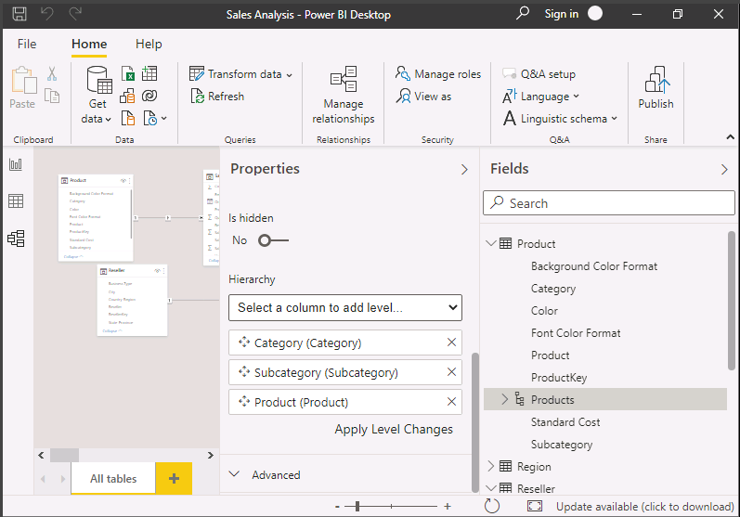

1. 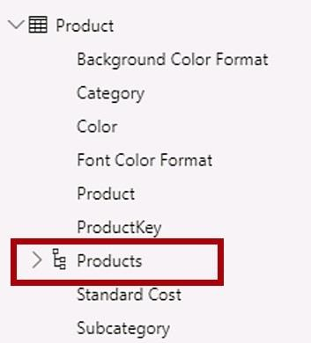Di panel **Fields**, perhatikan hierarki **Product**.
2. Untuk mengungkapkan tingkat hierarki, perluas hierarki **Product**.

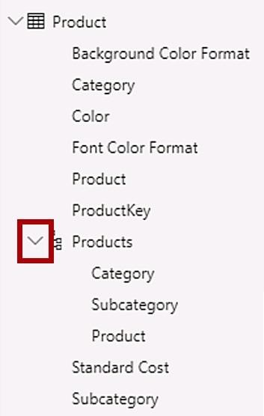

1. Tekan ctr + klik lalu pilih Backgroun color dan font color. Buka properties dan cari display folder kemudian namai Formatting

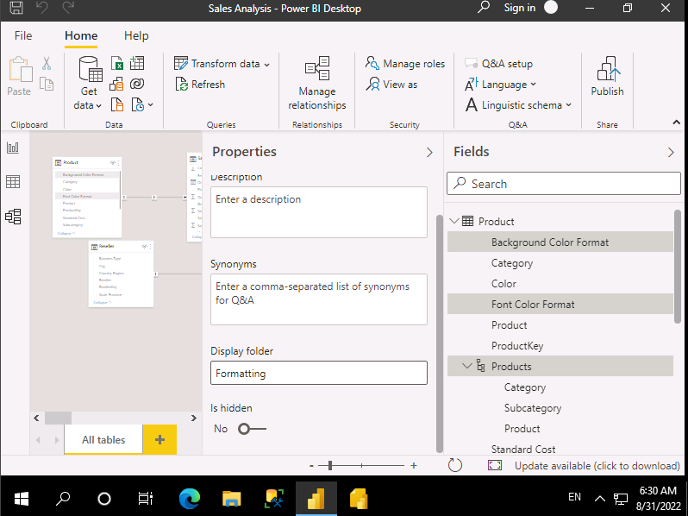

1. Di panel **Fields**, perhatikan bahwa dua kolom sekarang berada di dalam folder.

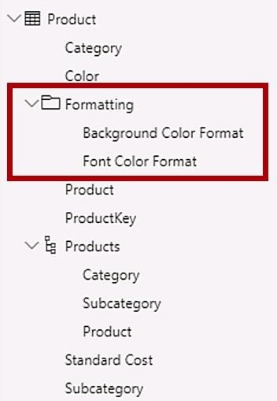

Folder tampilan adalah cara yang bagus untuk mendeklarasikan tabel—terutama untuk tabel yang terdiri dari banyak bidang.

1. Untuk konfigurasi religion, pilih region. Klikkanan pada tab yang kosong lalu pilih create hierarcy

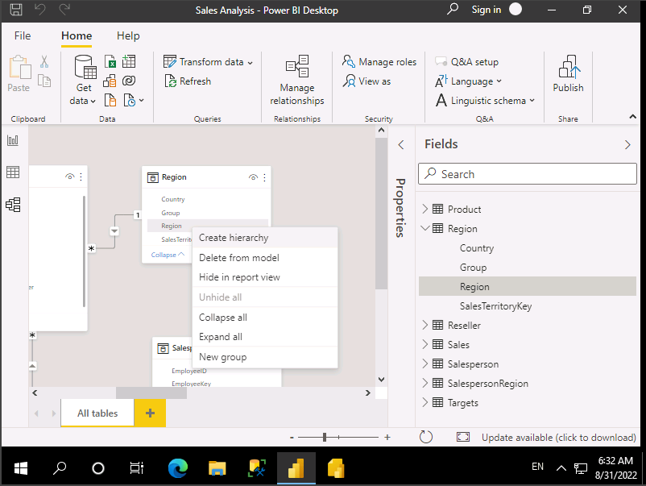

1. Pada bagian propertis -> advanced (ikuti sesui gambar dibawah)

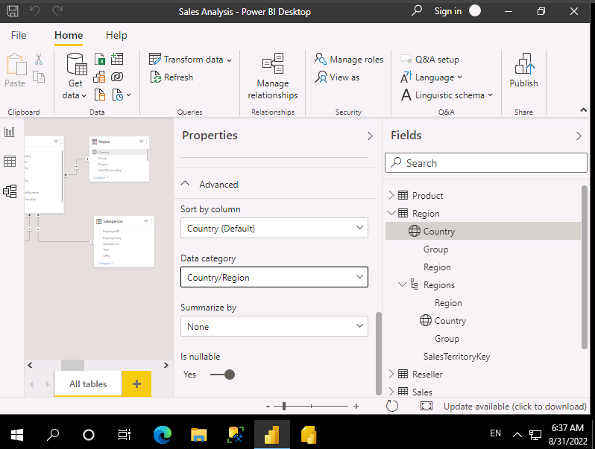

1. Pada table reseller -> klik kanan -> crate hierarchy

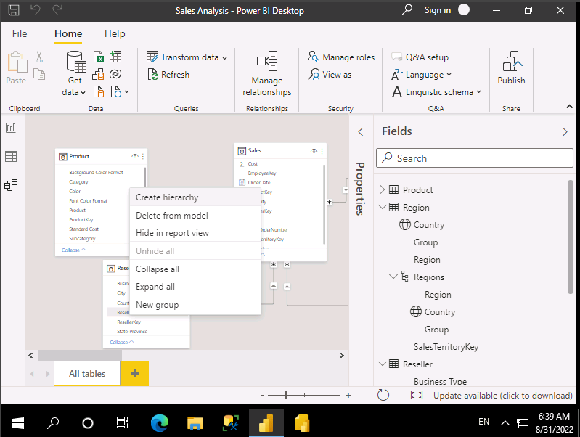

1. Buat hierarki kedua bernama **Geography**.

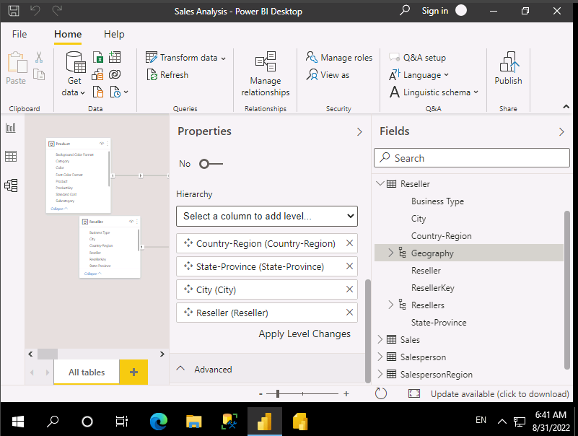

1. Tetapkan Data Category untuk kolom Country-Region, State-Province, dan City (bukan tingkat hierarki) masing-masing ke Country/Region, State or Province, dan City.

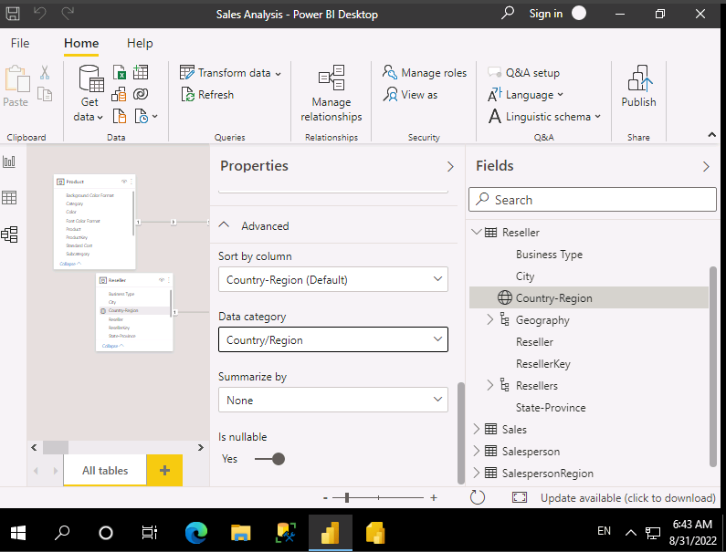

1. Di tabel Sales, pilih kolom Cost. Di panel Properties, di kotak Description, masukkan: Based on Standard Cost

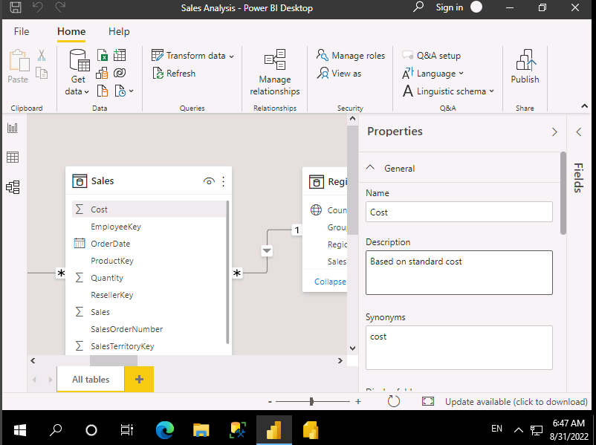

1. Pilih kolom quantity. Di panel Properties, dari dalam bagian Formatting, geser properti Thousands Separator ke Yes.

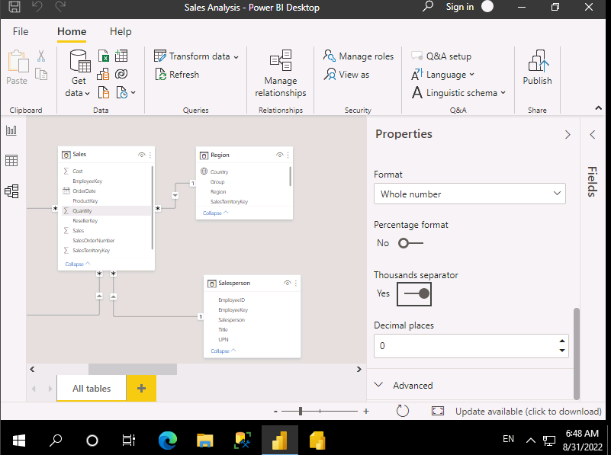

1. Pilih kolom unit price. Di panel Properties, dari dalam bagian Formatting, atur properti Decimal Places ke 2

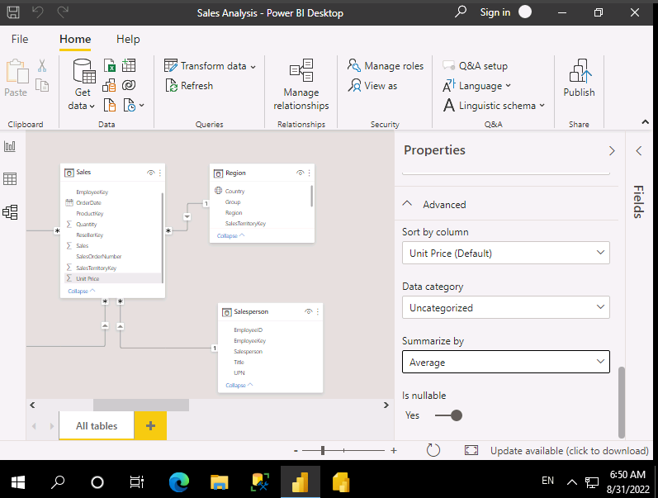

1. Selanjutnya pada kolom product key. Sambil menekan tombol **Ctrl**, pilih 13 kolom berikut (mencakup beberapa tabel):
   * + 1. Region | SalesTerritoryKey
       2. Reseller | ResellerKey
       3. Sales | EmployeeKey
       4. Sales | ProductKey
       5. Sales | ResellerKey
       6. Sales | SalesOrderNumber
       7. Sales | SalesTerritoryKey
       8. Salesperson | EmployeeID
       9. Salesperson | EmployeeKey
       10. Salesperson | UPN
       11. SalespersonRegion | EmployeeKey
       12. SalespersonRegion | SalesTerritoryKey
       13. Targets | EmployeeID

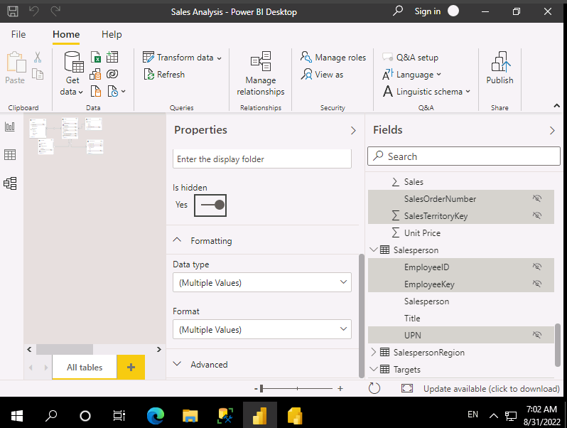

1. Pilih Product | Standard Cost Sales | Cost, Sales | Sales lalu set decimal menjadi 0

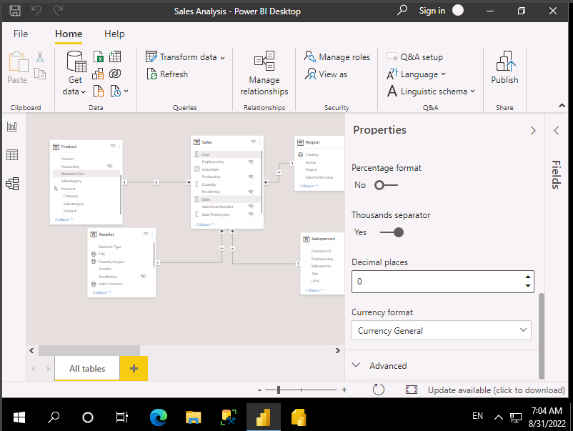

Model interface

1. Beralih ke tampilan Report. Di panel Fields, terdapat:

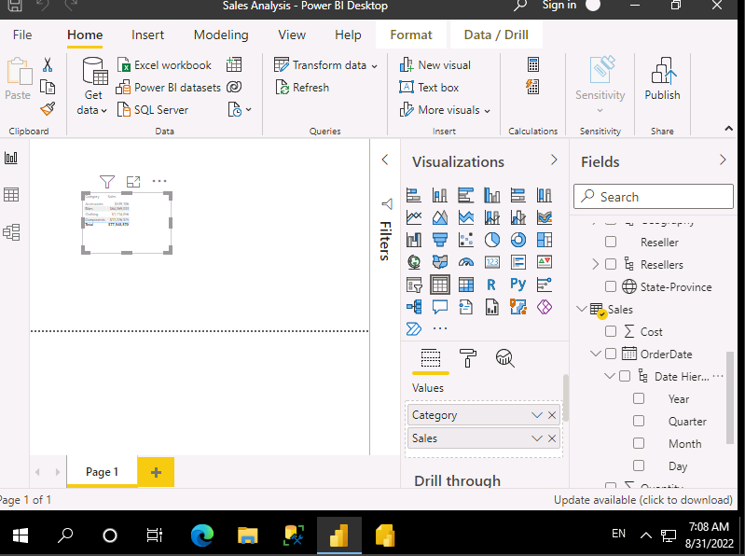

1. Ke file -> options and setting -> options

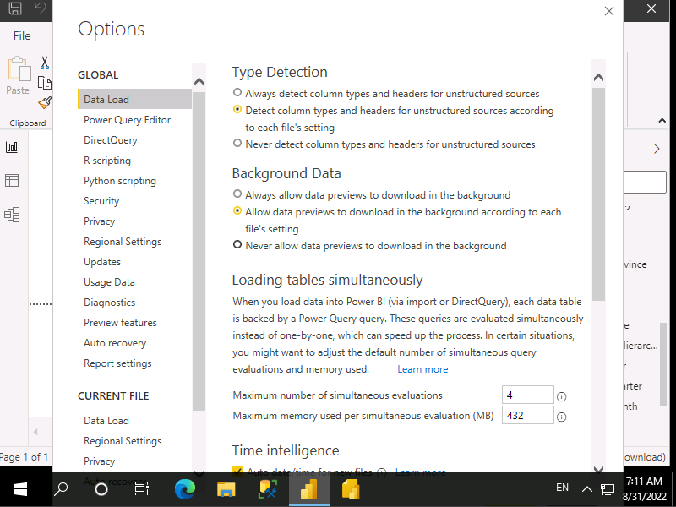

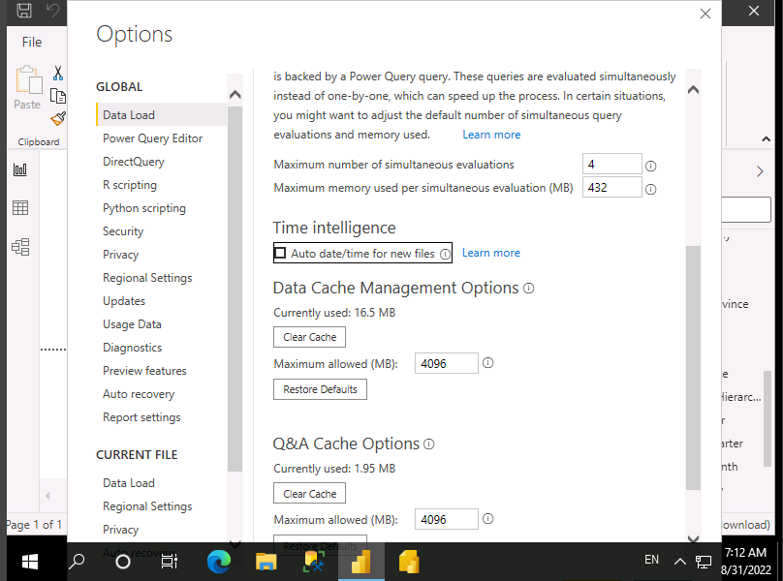

Kemudian klik ok

1. Lalu pastikan kalau menu order date sudah ada

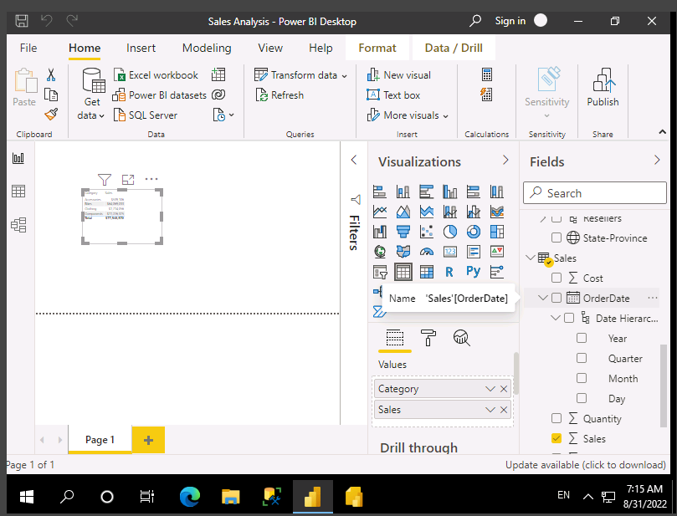

Create quick measures

1. Pada sales klik kanan -> new quick measure

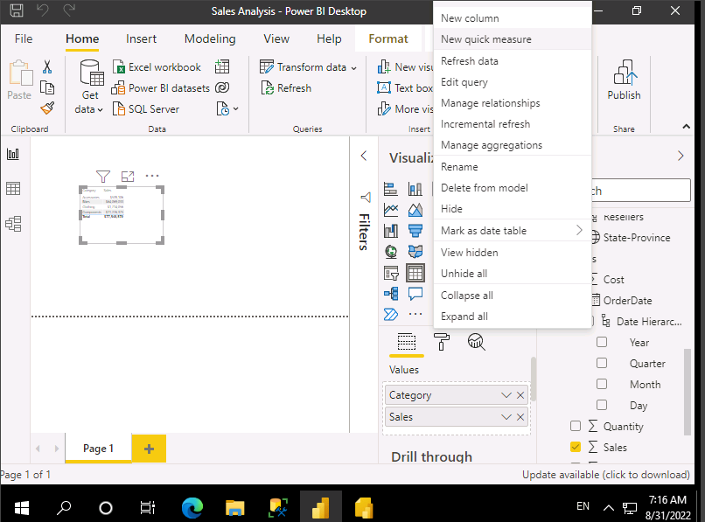

1. Tampilan quick measures, lakukan seperti yang Digambar

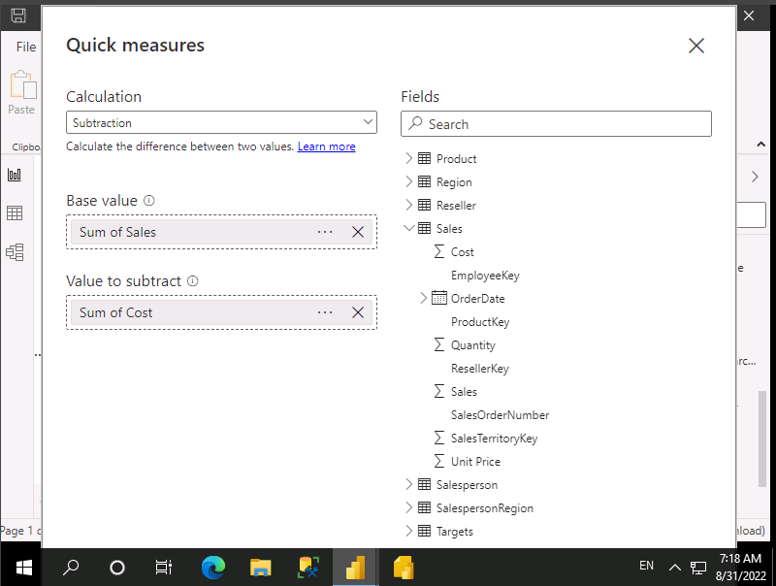

1. Pada table sales terdapat measure baru. Kemudian rename menjadi profit

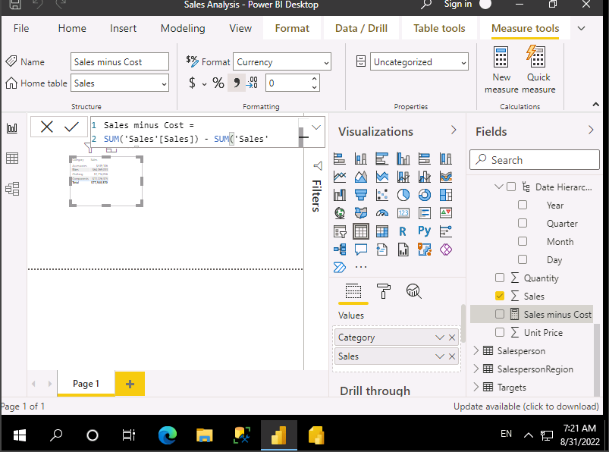

1. Menambah quick measures. Sesuai yang ada pada gambar

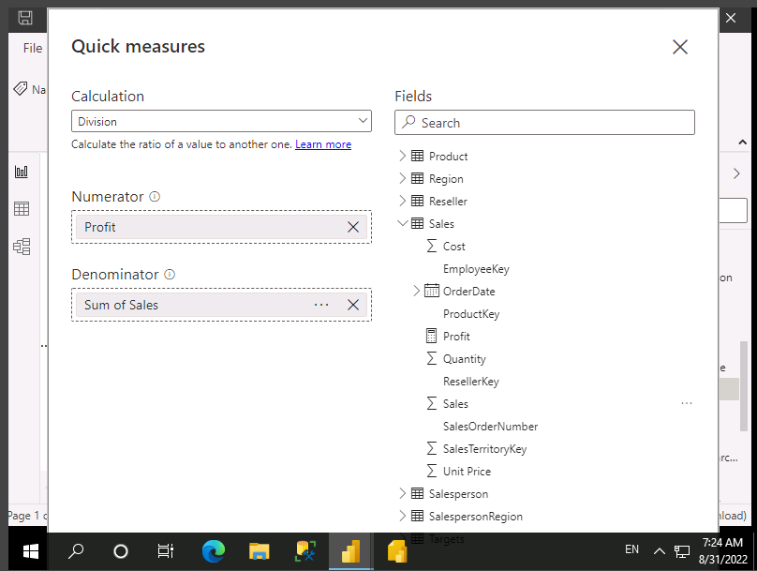

Kemudian ubah nama menjadi profit margin, lalu setting seperti pada gambar:

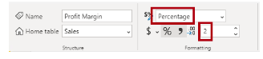

Tampilan akan seperti:

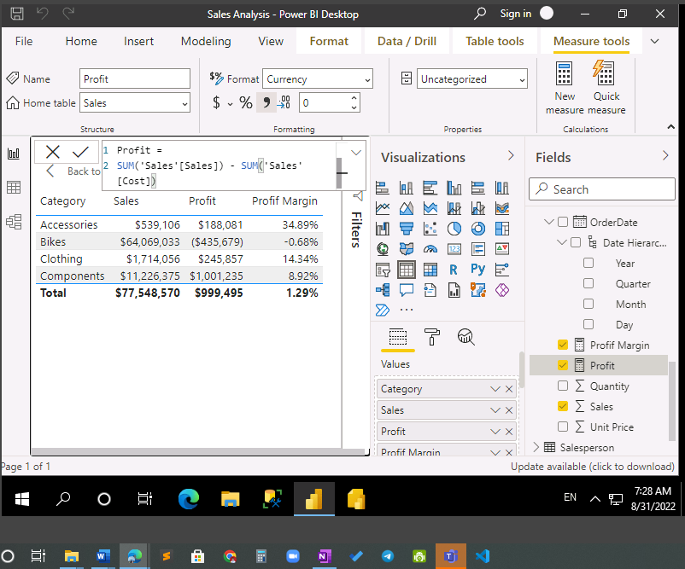

1. Membuat relasi many to many. Di Power BI Desktop, dalam tampilan Laporan, di panel Bidang, centang dua bidang berikut untuk membuat visual tabel:

* Salesperson | Salesperson
* Sales | Sales

1. Masuk ke model view Hubungkan employe key ke employee key

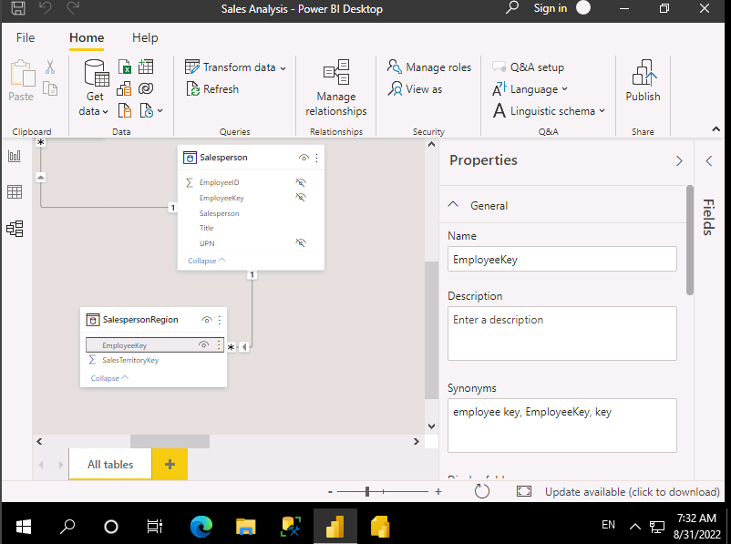

1. Klik dua kali panah di relasi tabel dan ubah menjadi both, checklist Apply security...

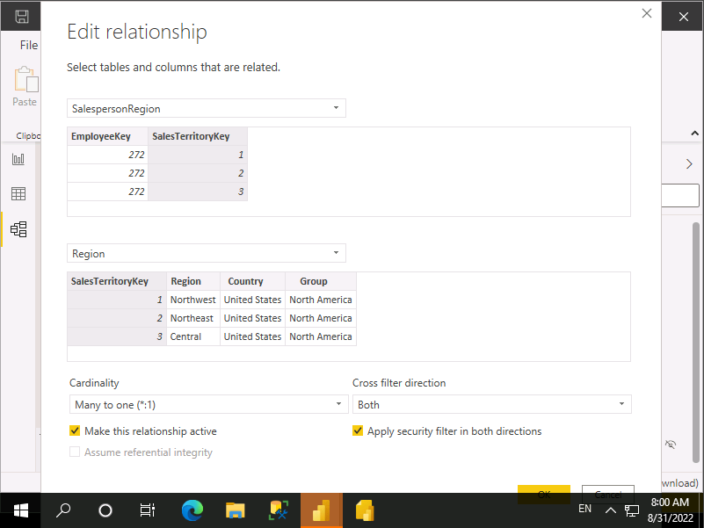

1. Kemudian klik dua kali pada relasi antara sales dan sales person, lalu uncheck maket his relation active

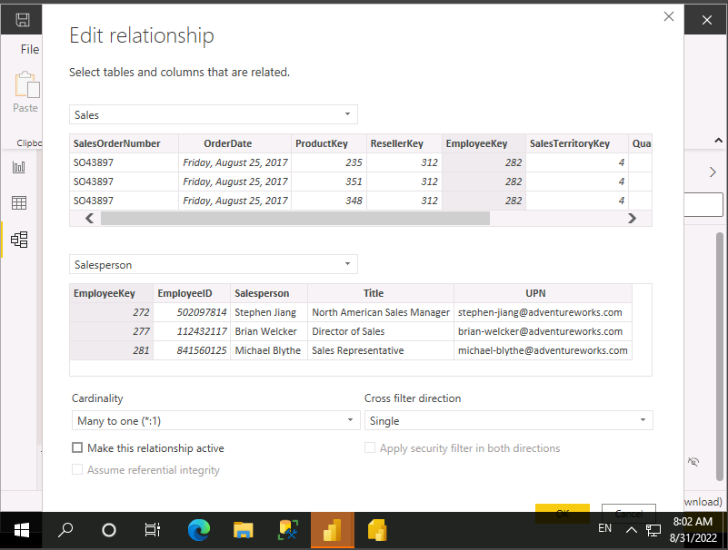

1. Maka di report view akan menjadi seperti ini

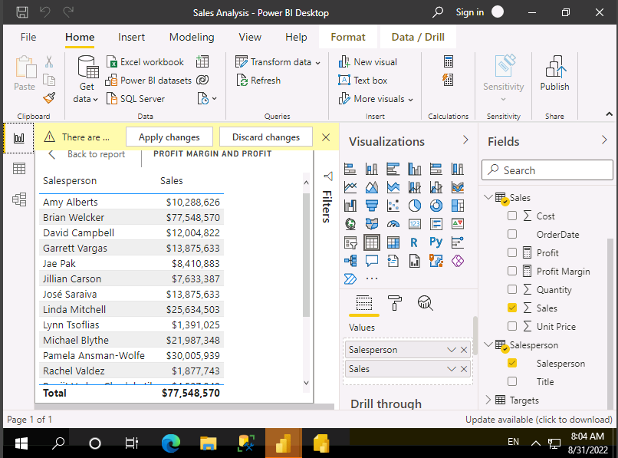

1. Kaitkan tabel Targets. Buatlah hubungan dari kolom Salesperson (Performance) | EmployeeID dan kolom Targets | EmployeeID. Dalam tampilan Laporan, tambahkan bidang Target | Target ke visual tabel. Ubah ukuran visual tabel sehingga semua kolom terlihat.
2. Lalu klik file -> save.
3. Studi Kasus
4. Anda adalah seorang data analis. Anda mengetahui bahwa model data merupakan salah satu bagian terpenting dalam menganalisis data. Suatu ketika, Anda dan rekan tim Anda mengharuskan untuk menggunakan Folder, Group dan Hierarchy di Power BI. *Jelaskan dan bandingkan kapan Anda harus menggunakan ketiga hal tersebut! Anda dapat menggunakan tabel untuk memperjelas penjelasan Anda*

Jawab:

|  |  |  |
| --- | --- | --- |
| Folder | Group | Hierarchy |
| Menggabungkan data yang memiliki persamaan komponen. | Mengelompokan nilai yang sama dalam satu atau beberapa kolom dalam satu baris | Memfilter data menjadi satu bagian tertentu yang salingberkaitan. |
| Digunakan Ketika menemukan dua atau lebih kolom yang memiliki kesamaan komponen, | Digunakan untuk menggabungkan pengelompokan data dengan nilai yang sama dalam satu kolom dan baris | Digunakan untuk memfilter beberapa bidang salah satu pemotongan |

1. Selanjutnya, untuk mempermudah Anda dalam membuat sebuah perhitungan didalam Power BI, Anda akan menggunakan New Measures, New Column dan Quick Measures. *Jelaskan perbedaan ketiga hal tersebut dan tentukan kapan Anda harus menggunakannya?*

Jawab:

|  |  |  |
| --- | --- | --- |
| New Measures | New column | Quick Measures |
| Untuk melakukan perhitungan manual. | Untuk menambah kolom pada suatu table. | Untuk melakukan perhitungan cepat. |
| Digunakan Ketika fungsi quick measure tidak dapat meng-cover perhitungan. Biasayanya dilakukan harus melakukan kombinasi dari beberapa perhitungan. | Digunakan untuk menambahkan kolom pada suatu table apanila table tersebut kekurang kolom. | Digunakan untuk melakukan perhitungan secara umum dan tidak memerlukan kombinasi perhitungan yang kompleks. |

1. Untuk memahami relasi di Power BI, Anda harus memahami tentang Many-to-One (*:1), One-to-Many (1:*) dan Many-to-Many (*:*). Jelaskan perbedaan dan kapan Anda menggunakan dari masing-masing relasi tersebut!

Jawab:

|  |  |  |
| --- | --- | --- |
| Many to One | One to Many | Many to Many |
| Setiap baris data dari table pertama dihubungkan lebih dari satu baris ke table kedua. Hubungan antara file pertama dan file kedua adalah banyak berbanding satu. | Setiap baris data dari table pertama dapat dihubungkan ke satu baris atau lebih data pada table ke dua. Hubungan antara file pertama dan file kedua adalah datu berbanding banyak atau banyak berbanding satu. | Dimana satu baris atau lebih data pada table pertama bisa dihubungkan ke satu atau lebih baris data pada table kedua. Ada banyak baris di table satu dan table dua yang saling berhubungan satu sama lain. Hubungan table pertama dan table kedua adalag banyak berbanding banyak. |
| Digunakan untuk merelasikan antara table region dengan salesperson. | Digunakan untuk merelasikan antara salesperson dengan sales. | Digunakan untuk merelasikan antara sales dengan prosuct. |

1. Jika Anda memiliki 2 tabel berikut ini, coba tentukan relasi apa yang mungkin Anda gunakan?

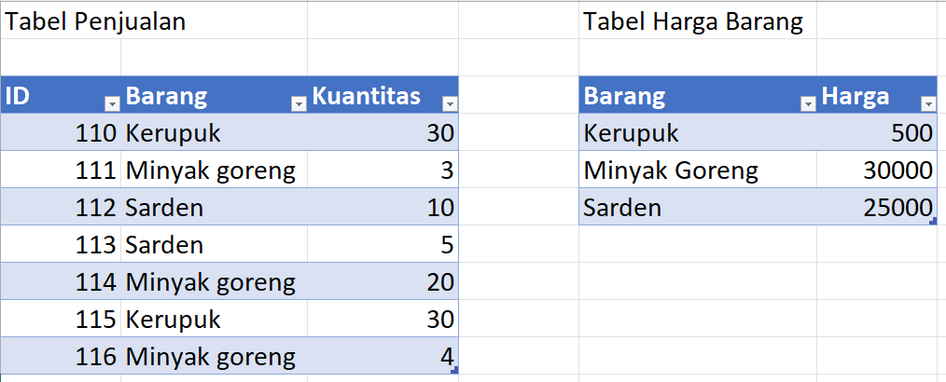

Apakah memungkinkan untuk menggunakan ketiga relasi tersebut dengan 2 tabel diatas? Jelaskan!

Jawab:

Untuk relasi dari 2 tabel diatas menggunakan One to Many (1:*), Ketika relasi belum dapat digunakan karena keterbatasan informasi dari table tersebuh.

1. Jika Anda diminta untuk menggunakan ketiga relasi yang ada, mana relasi yang tidak mungkin bisa diterapkan? Jelaskan!

Dan jika Anda dipaksa untuk membuat model dengan ketiga relasi yang ada, apa yang harus Anda tambahkan atau kurangkan dari tebel diatas?  
jawab:



Table yang perlu ditambahkan:

1. Table penjualan | harga
2. Table penjualan | id_barang (sebagai primary key)
3. Table harga barang | id_barang (sebagai foreign key0

Menghasilkan relasi sebagai berikut:

1. Table penjualan | barang ke table harga barang | barang relasi one to many (1:*).
2. Table harga barang | brang ke table penjualan | id_barang relasi many to one (*:1).
3. Table harga barang | barang ke table penjualan | barang relasi many to many (*:*).

|  |  |  |  |
| --- | --- | --- | --- |
| id | Id_barang | Barang | Kuantitas |
| 110 | 01 | kerupuk | 30 |
| 111 | 02 | Minyak goreng | 3 |
| 112 | 03 | Sarden | 10 |
| 113 | 04 | Sarden | 5 |
| 114 | 01 | Minyak goreng | 20 |
| 115 | 01 | Kerupuk | 30 |
| 116 | 02 | Minyak goreng | 4 |

|  |  |  |
| --- | --- | --- |
| Id_barang | Barang | Harga |
| 01 | Kerupuk | 5000 |
| 02 | Minyak goreng | 30000 |
| 03 | Sarden | 25000 |